（様式１）

令和　　年　　月　　日

　五戸町長　若　宮　佳　一　　様

住　所

名　称

代表者職氏名　　　　　　　　　　　　　　㊞

電話番号

五戸町集会施設（上市川集会所）活用事業申込書

五戸町集会施設（上市川集会所）活用事業者募集要項に基づき、集会施設の使用について、下記のとおり申し込みます。

記

　添付書類

①応募申込書（様式１）

②事業者概要書（様式２）

③事業計画書（様式３）

④収支計画書（様式４）※様式４に代わる既存書類がある場合には代替可

⑤誓約書

⑥商業登記事項証明書の履歴事項全部証明書（個人の場合は住民票）

⑦国税及び地方税の滞納が無いことを証明する書類

⑧その他事業の説明等に必要な書類がある場合には参考資料（任意）

（様式２）

事業者等概要書

|  |  |
| --- | --- |
| 事業者等の経営組織 | 法人（会社）　　・　　法人（会社以外の法人）  個人　　・　　法人でない団体 |
| 事業者等の名称 |  |
| 事業者等の所在地 |  |
| 事業者等の開設時期 | 年　　　月 |
| 事業者等の従業員数 | 正社員・正職員　　　　　　　名  パート・アルバイト　　　　　名  その他（臨時雇用者等）　　　名 |
| 事業の種類 | 建設業　・　製造業　・　運輸業　・　卸売業、小売業  不動産業　・　飲食サービス業　・　医療、福祉業  その他（　　　　　　　　　　　　　　　　　） |
| 事業の主な内容、実績  ※別紙記載可  記載欄に別紙記載と  明記の上、別紙を添付すること |  |
| 担当者連絡先 | 部署名  職氏名  　TEL  　FAX  　E-MAIL |

（様式３）

事業計画書

１　概要

|  |  |  |
| --- | --- | --- |
| 申込理由 | | 新規事業　・　事業拡張　・　事業所移転  　その他（　　　　　　　　　　　　　　　） |
| 主たる使用目的 | |  |
| 建物・敷地用途 | | （主な用途） |
| 事業計画内容  ※別紙記載可  記載欄に別紙記載  と明記の上、別紙  を添付すること | | ①事業内容について  ②施設の運営・管理について  ③地域活性化について  ④公民連携について |
| 管理体制 | 建　物 |  |
| 周辺環境 |  |

２　施設利用計画図（利用用途を表示してください。）

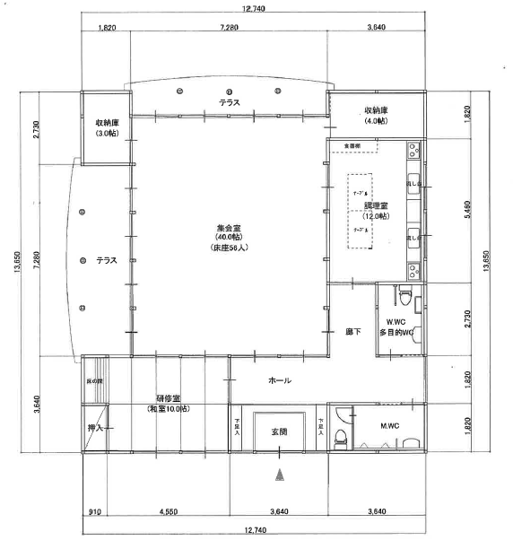

収支計画書（令和　　年度）

○収入　　　　　　　　　　　　　　　　　　　　　　　　　　　　　　　　　（千円）

|  |  |  |
| --- | --- | --- |
| 項目 | 内容 | 予算額 |
|  |  |  |
|  |  |  |
|  |  |  |
|  |  |  |
|  |  |  |
|  |  |  |
|  |  |  |
| 合計 | |  |

○支出　　　　　　　　　　　　　　　　　　　　　　　　　　　　　　　　（千円）

|  |  |  |
| --- | --- | --- |
| 項目 | 内容 | 予算額 |
|  |  |  |
|  |  |  |
|  |  |  |
|  |  |  |
|  |  |  |
|  |  |  |
|  |  |  |
|  |  |  |
|  |  |  |
|  |  |  |
|  |  |  |
|  |  |  |
|  |  |  |
|  |  |  |
|  |  |  |
|  |  |  |
|  |  |  |
| 合計 | |  |

※既存の計画書がある場合には代替提出可能

（様式５）

令和　　年　　月　　日

　五戸町長　若　宮　佳　一　　様

住　所

名　称

代表者職氏名　　　　　　　　　　　　　　㊞

電話番号

誓　約　書

五戸町集会施設（上市川集会所）活用事業の申し込みにあたり、下記に記載した事項について事実に相違ありません。

記

１　五戸町集会施設（上市川集会所）活用事業者募集要項に明記された応募資格の条件を満たすこと。

２　提出書類に虚偽又は不正がないこと。